ALUNNO/A ………………………………………………… DATA …………….…
SCUOLA PRIMARIA ……………………………………… CLASSE 2ª ….

VERIFICA DI MATEMATICA D’ISTITUTO - 1° QUADRIMESTRE

1. DETTATO DI NUMERI

2. GIOCO DELL’OCA

Andrea, Luca e Alessandro stanno giocando al gioco dell'oca.
Vince chi arriva per primo alla casella 90.

ANDREA È ARRIVATO SULLA CASELLA 75.
LUCA È ARRIVATO SULLA CASELLA 57.
ALESSANDRO È ARRIVATO SULLA CASELLA 70.

CHI È PIÙ VICINO ALL'ARRIVO?

Metti una crocetta.

A. LUCA
B. ANDREA
C. ALESSANDRO

PERCHE’?

……………………………………………………………………………………………………………………………………

……………………………………………………………………………………………………………………………………

……………………………………………………………………………………………………………………………………

…………………………………………………………………………………………………………………………………..

3. SEQUENZE

Osserva la striscia di numeri.
Qual è il numero che manca?
Metti una crocetta sulla casella corrispondente e scrivi il numero sui puntini.

34
28
24
26
……..
32

A. 23

B. 30

C. 29

Osserva la linea del tempo.
Quali sono i numeri e i nomi dei giorni che mancano?
Scrivi i giorni e i numeri sui puntini.

…………………… | Mercoledì | Giovedì | …………………… | Sabato
………………… | 17 | 18 | ………………… | 20

4. QUALE SEGNO?

Quale segno manca nelle seguenti operazioni?

Metti o nella casella vuota.
-
+

0 16 = 16

12 12 = 0

34 24 = 10

17 32 = 49

18 12 = 30

60 40 = 20

5. LA BARCHETTA

Quanti triangoli vedi nel disegno della barchetta?

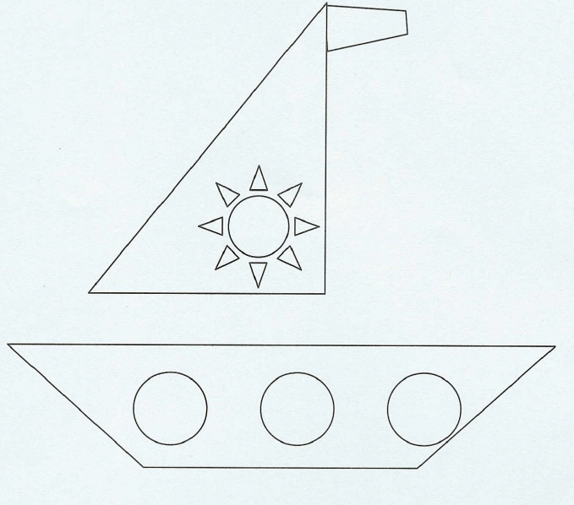

A. 8
B. 9
C. 10

6. TROVA L’IMPRONTA

Quale figura si trova nella casella 5, C ?

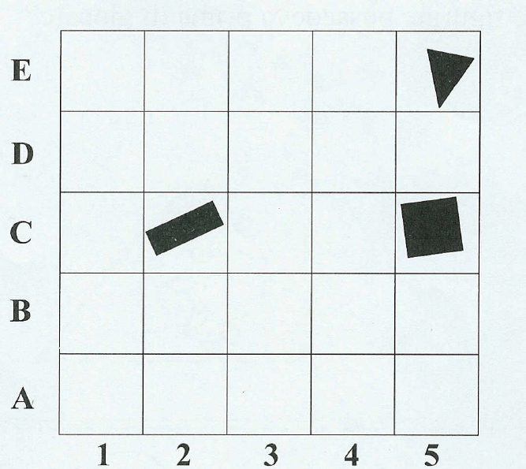

A. Triangolo.
B. Quadrato.
C. Rettangolo.

7. LEGGI CON ATTENZIONE, RISOLVI E RISPONDI.

Problema A
Questa mattina nel parcheggio della scuola c’erano 48 automobili. Nel pomeriggio ne sono andate via 22.
Quante automobili sono rimaste nel parcheggio?

8. LEGGI CON ATTENZIONE, RISOLVI E RISPONDI.

Problema B
Allo spettacolo di fine anno hanno partecipato i 23 alunni della classe 2°A e i 19 alunni della classe 2°B.
Quanti alunni hanno partecipato allo spettacolo?

9. NASCITE
Il disegno rappresenta in quale stagione sono nati i bambini di
una classe di Bologna.

Primavera
Estate
Autunno
Inverno

- SIGNIFICA: 1 bambino

- Quanti sono i bambini di quella classe?

A. 10
B. 25
C. 23

- In quale stagione sono nati meno bambini?

A. Estate
B. Autunno
C. Primavera

- La differenza tra il numero dei bambini nati in estate e il numero dei bambini nati in inverno è di?

A. 6 bambini
B. 5 bambini
C. 7 bambini

10. MAGGIORE, MINORE O UGUALE?

Maggiore > Minore < Uguale =

Scrivi nel quadratino il simbolo che ritieni corretto.

50 – 10 36 + 10

Perché? …………………………………………………………………………….

………………………………………………………………………………………..

…………………………………………………………………………………………

23 – 5 9 + 9

Perché ? …………………………………………………………………………………………

…………………………………………………………………………………………

…………………………………………………………………………………………

27 – 12 8 + 6

Perché?
…………………………………………………………………………………………

…………………………………………………………………………………………

………………………………………………………………………………………..

